关于举办《基层医疗机构专业技术能力》
系列培训班的通知
各医疗机构：
为了进一步加强基层医疗机构医疗质量与医疗安全管理，规范医疗服务行为，增强医疗安全防范意识，确保医疗安全。2019年11月15日，由成都市锦江区医学会主办、四川锦欣妇女儿童医院承办的区级继教项目《基层医疗机构专业技术能力》系列培训班（项目编号：2019005）将在四川锦欣妇女儿童医院六楼学术厅举行。
本次培训班邀请到香港中文大学罗同勇教授、成都市妇女儿童中心医院胡誉主任医师以及四川锦欣妇女儿童医院国际泌乳顾问林凤琼老师为大家带来专业授课。内容涉及妇儿传染病防治、优生TORCH检查、母乳喂养等领域。
一、培训时间
2019年11月15日
二、培训地点
四川锦欣妇女儿童医院6楼学术厅
三、培训对象：
1、基层卫生机构和社区卫生服务中心临床医护人员
2、四川锦欣妇女儿童医院及锦江区辖区产科机构的妇科、产科、儿科、新生儿科、儿保科、超声科和有临床医学研究需求的人员
四、会议议程
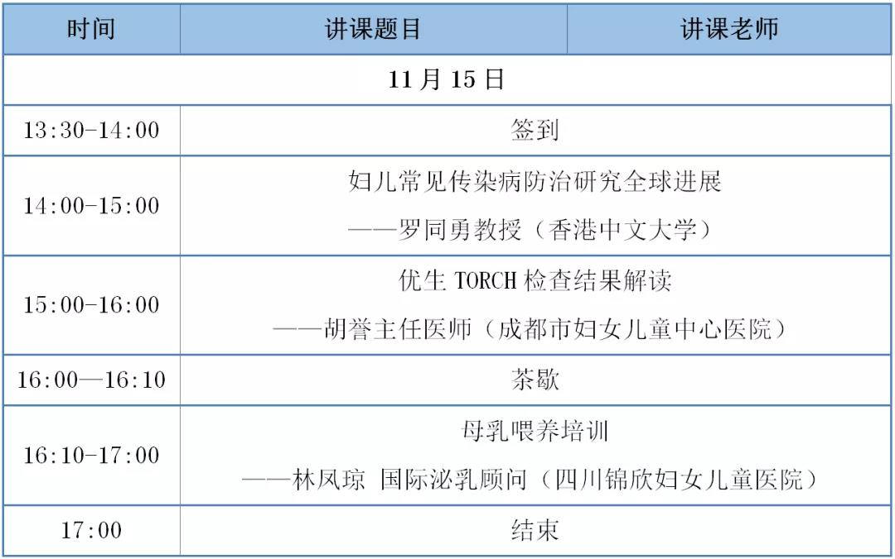
- 报名方式
参会人员请将报名回执（点击“阅读原文”下载）于2019年11月13 日前以电子邮件形式发到3077717939@qq.com，以便统计。
联系人及电话： 邢老师 028-65078634
六、其他事项
（一）本次培训授予区级II类继教学分0.5分。
（二）本次培训班免收会务费及资料费。
（三）乘车路线：
1.乘坐地铁2号线到塔子山公园站A出口，转社区巴士1117路（地铁塔子山公园站-静和路站下车）。
2.乘坐地铁7号线到狮子山站B出口，步行或骑行到达。
3.乘坐47/104路到上沙河铺路站转社区巴士1117到静和路下车。
4.乘坐12/79/218路到川师成教院站下车。

主办：成都市锦江区医学会
承办：四川锦欣妇女儿童医院
2019年11月8日

附件1
11月15日《基层医疗机构专业技术能力》培训班参会回执表
姓名 | 工作单位 | 职务/职称 | 联系电话 | 备注

